系統說明文件

組員: 沈致宏 F74052031 詹賀鈞 F74052081 林和俊 F74064096 陳昊 F74062117

1. 系統功能與原理說明:

系統功能:

利用 pic18 實作遙控車，遙控車包含移動、加速、煞車，並有搭配音效、功能是否正常與速度之顯示。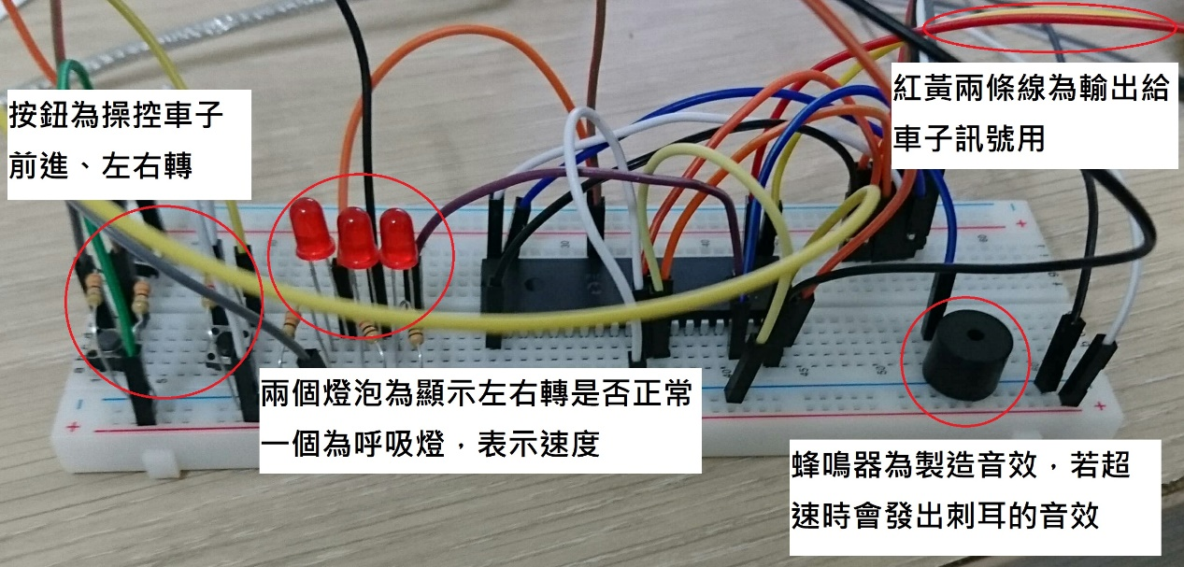

原理說明:

1. 加速 : 以ccp1控制傳遞訊號的頻率
2. 訊號傳遞 : 以00、01、10表示前進左轉右轉，00為停止訊號
3. 速度顯示 : 以呼吸燈亮度表現速度
4. 音效 : ccp1控制聲音頻率高低
5. 系統使用環境及對象:

硬體裝置:

1. PICkit4
2. PIC18
3. Arduino
4. Linkit 7697 擴充版
5. L698N 馬達驅動版
6. 穩壓器
7. 輪子
8. 電池+電池盒
9. 蜂鳴器

軟體:

1. MPLab
2. Arduino
3. 系統完整架構圖、流程圖、電路圖、設計:

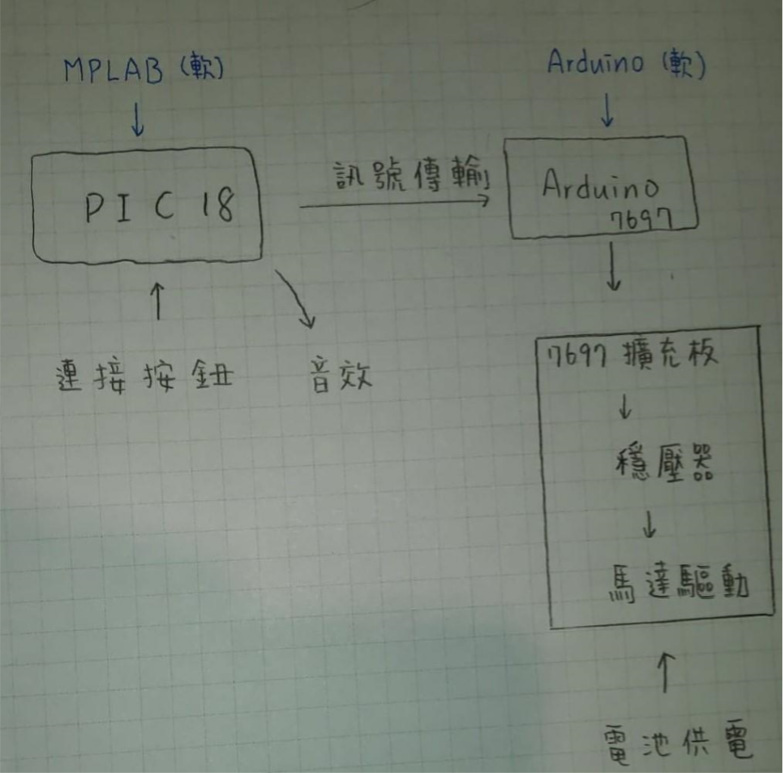

1. 系統開發工具、材料及技術:

單元項目:

1. Interrupt
2. Timer
3. PWM

進階單元項目:

* + 1. 蜂鳴器 : 頻率隨車子增加而提高，當車速達到對大時，以持續高頻音效作為警示音。
    2. 馬達驅動版 : 為了額外增加供電電壓，外接電池連接馬達驅動版，並以馬達驅動版連接馬達。
    3. 穩壓器 : 為了穩定電壓輸出，額外連接穩壓器至擴充版。
    4. Linkit 7697 擴充版 : 為了讓車子能夠獨立執行PIC18傳輸指令，以Linkit 7697 擴充版來支援實現所需功能的指令。
    5. Arduino : 作為實現與PIC18溝通的物聯對象。

1. 周邊接口或 Library 及 API 使用說明:

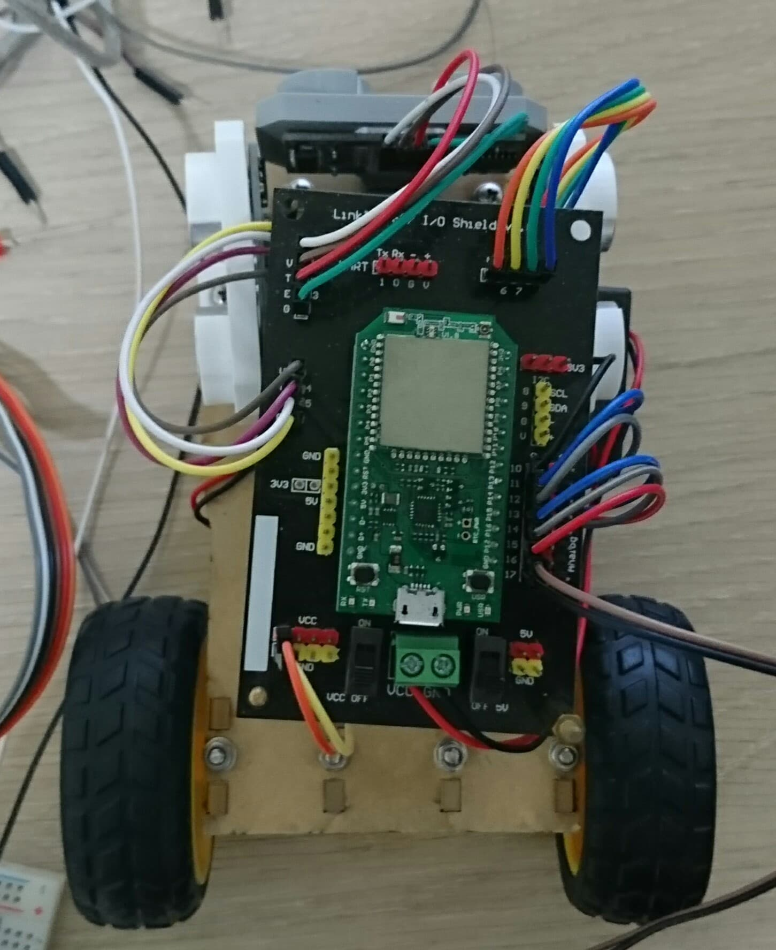 訊號的傳輸以Arduino的16,17號腳位為輸入端，如圖。

1. 實際組員之分工項目:
   1. 沈致宏:車子轉彎、加速煞車功能，整合功能
   2. 詹賀鈞:PIC18與arduino的溝通，部分功能實作
   3. 林和俊:音效，協助debug
   4. 陳昊:0
2. 遇到的困難及如何解決:

1.不同環境的溝通容易產生不同步的狀況，以各環境定時核對彼此的timer解決。

2.不同指令的interrupt造成互相干擾，以不同狀況分類來依次排除各類interrupt